多通道温度采集记录仪的设计
来源：北大学电子电工实验中心＆信息与通信工程学院 作者：贾秀梅 罗亚萍
引言
温度是表征物体冷热程度的物理量，是工业、农业生产中常见的也是最基本的参数之一，也是测量领域最重要的参数之一。在电力、石油、冶金、化工、大型仓储室等各领域都需要采集温度信息，并对其进行控制。因此，准确、方便地获取温度就显得特别重要。
本文将电路设计、微机控制、通信及相应的技术和传统的温度测试理论相结合，以单片机为主要的控制中心进行实时控制，通过RS-232串行通信和上位机进行数据传输，并通过Proteus仿真软件对其进行调试。
系统总体设计和硬件电路
本设计主要包括上位机和下位机两部分，核心部分是单片机控制的下位机，本系统由前端采集单元、主控单元、数据存储单元、键盘显示单元、报警控制单元、看门狗电路单元构成。该系统将下位机采集到的温度信号转换成电路或电压信号，经过放大电路放大传输到A/D转换器。A/D转换器负责将模拟信号转变为数字信号传送给单片机，在经过RS-232送到计算机上，通过单片机对数据进行分析处理，然后将数据送到报警程序与设定值进行比较，如果发现采样的平均值超过预设的报警值或低于预设的报警值时，则执行报警处理程序，发出报警信号。如果采样的平均值在设定值之内，则采样继续，通过LED数据显示。系统框图如图1所示。
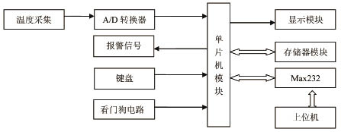
图1 系统框图
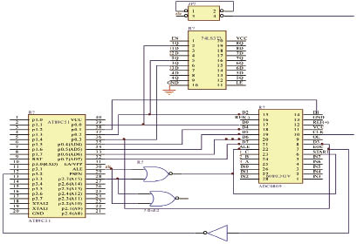
图2 ADC0809与单片机接口图
A/D转换模块电路设计
ADC0809与单片机AT89C51的硬件接口有三种方式：中断方式、查询方式和等待延时方式。本设计中用查询方式，ADC0809与单片机的连接如图2所示。
由于ADC0809片内无时钟，则利用ATC89C51提供的地址锁存允许信号ALE获得，ALE信号经D触发器二分频后输入到ADC0809中作为时钟信号。这样的采样速度足够满足漏电和短路的保护要求。
温度采集电路设计
本系统中温度采集电路是8通道温度传感器，由8选1模拟选择开关循环选通，被选中的温度传感器信号由信号处理及放大电路进行处理之后送入A/D转换器，再由单片机控制A/D转换器进行温度数据的采集，八路温度模拟量采集的电路设计相同，这里以一路温度模拟数据采集为例进行说明，如图3所示。
报警电路设计
当某一通道的温度测量值超出预先设定的上、下限报警值或系统运行出现故障时，系统发出声光报警以提醒用户注意。报警电路中光报警采用发光二极管，声报警采用蜂鸣器来设计，其硬件电路如图4所示。
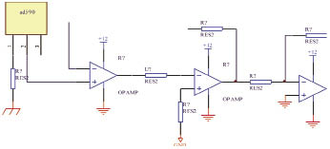
图3 温度采集电路图
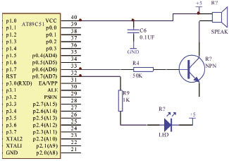
图4 声光报警电路
RS232串行通讯接口电路
MAX232是逻辑电平转换芯片，其作用是将上位机PC的正负逻辑电平转换成AT89C51的5V电压，实现串口通信。下位机(单片机)通过串行口(RXD和TXD)与上位机(PC机)进行异步通信，采用RS-232标准接口，接口电路如图5所示。
键盘接口电路
键盘是人工干预计算机的主要手段，输入数据、查询及控制系统的工作状态都要用到键盘。按键盘与CPU的连接方式可以分为独立式按键和矩阵式键盘。本设计中选用的是矩阵式键盘，又称行列式键盘。电路如图6所示。
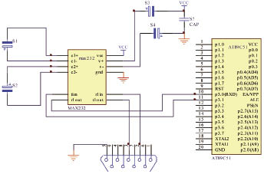
图5 串行通讯接口电路
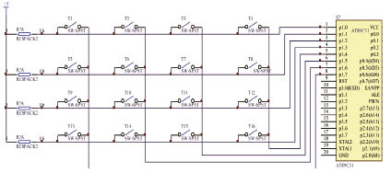
图6 键盘接口电路
LED显示电路
由N片LED显示块可拼接成N位LED显示器，本设计采用4只共阴极LED数码管，显示的内容是温度值的百位、十位、个位和小数点后一位，通过动态扫描的方式显示所测试的温度，原理如图7所示。
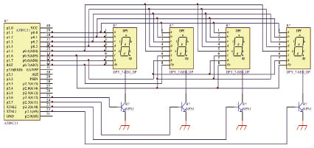
图7 LED显示电路
系统软件设计
本系统要实现功能比较多,除了完成数据分析和储存,还要送显示输出。整个软件可分为显示模块、键盘处理模块、串行通信模块、数据储存模块、数据采集模块和主程序模块等。图8为主程序流程图。
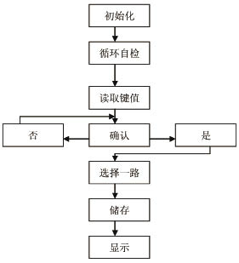
图8 主程序流程图
数据采集模块程序设计
数据采集模块主要对8通道温度模拟信号轮流采样一次，采用软件延时法读取转换结果，并依次把转换结果存入数组。首先对第一输入通道的模拟信号进行A/D变换及数字滤波，将结果存入数组；然后通道数增1，单片机再向A/D转换器发出采集指令，进行均值滤波后，由第二通道将结果存入数组……，直至八路通道采集完毕。流程图如9所示。
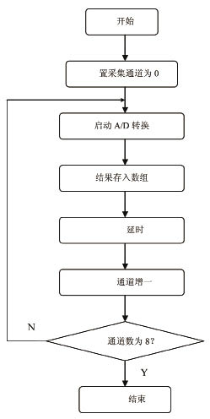
图9 8路温度模拟数据量采集模块
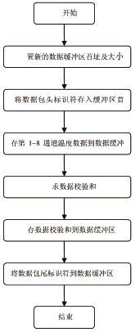
图10 数据处理和存储模块程序流程
数据处理和存储模块程序设计
数据存储模块是把保存在数据缓冲区中的8通道温度数据，按照约定的串行通讯协议要求的数据包格式，生成8通道温度数据包，存储到新的数据缓冲区。程序流程图如图10所示。
结论
温度采集技术是当今工业、农业、航天、科研的领域的一项不可或缺的技术，本文详细介绍了单片机控制的实时监测温度系统，它能够很好地巡回采集测量控制多路信号，并阐述了上、下位机的整体结构及原理，利用Proteus软件进行了电路图的绘制仿真。
在对该系统的研究中仍然存在一些地方需要优化和改善，例如温传的测温范围不够宽，反应速度慢、有滞后，精度可以进一步提高；AT89C51单片机的系统扩展能力、处理数据能力不如日益普及的ARM和DSP，通过改善这些以便切实为温度采集仪提供科学依据。

